Отчет по лабораторной работе №8

Операционные системы

Дымова Диана

Содержание

# 1 Теоретическое введение

Большинство используемых в консоли команд и программ записывают результаты своей работы в стандартный поток вывода stdout. Например, команда ls выводит в стан- дартный поток вывода (консоль) список файлов в текущей директории. Потоки вывода и ввода можно перенаправлять на другие файлы или устройства. Проще всего это делается с помощью символов >, >>, <, <<.

Более подробно про Unix см. в [1–4].

# 2 Цель работы

Ознакомление с инструментами поиска файлов и фильтрации текстовых данных. Приобретение практических навыков: по управлению процессами и заданиями, по проверке использования диска и обслуживанию файловых систем.

# 3 Выполнение лабораторной работы

Открыла консоль, записала в файл файлтхт названия файлов, содержащихся в каталоге етс и в домашнем каталоге, вывела имена всех файлов из файлтхт с расширением конф, записала их в конфтхт (рис. fig. 1).

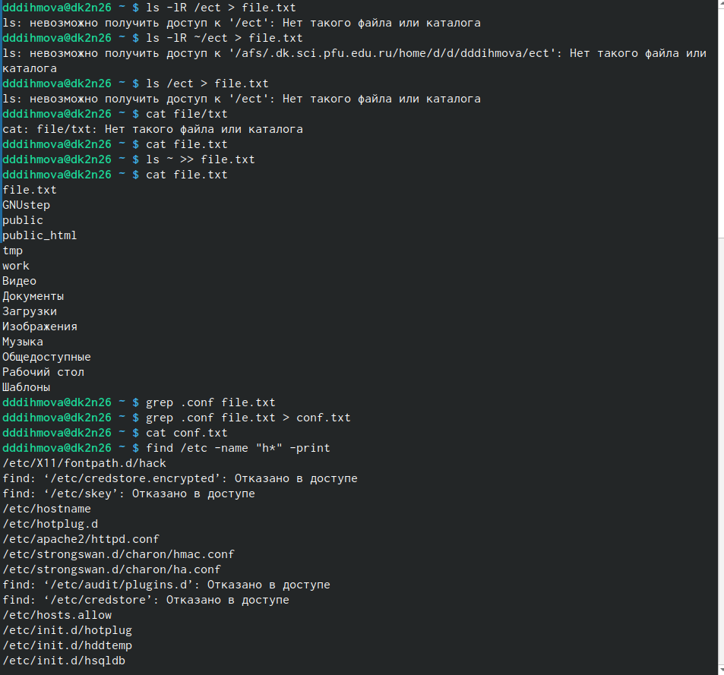

Рис. 1: Задания

Запустила в фоновом режиме процесс, который записывает имена начинающиеся с лог в файл логфайл (рис. fig. 2).

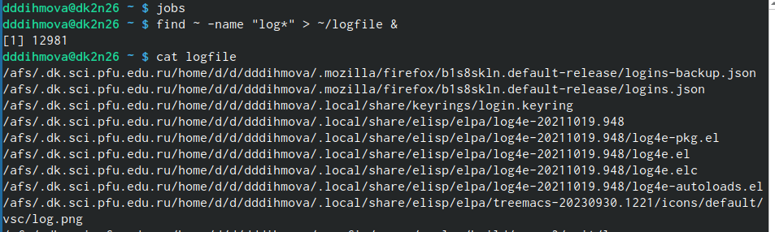

Рис. 2: Задание

Завершение процесса (рис. fig. 3).

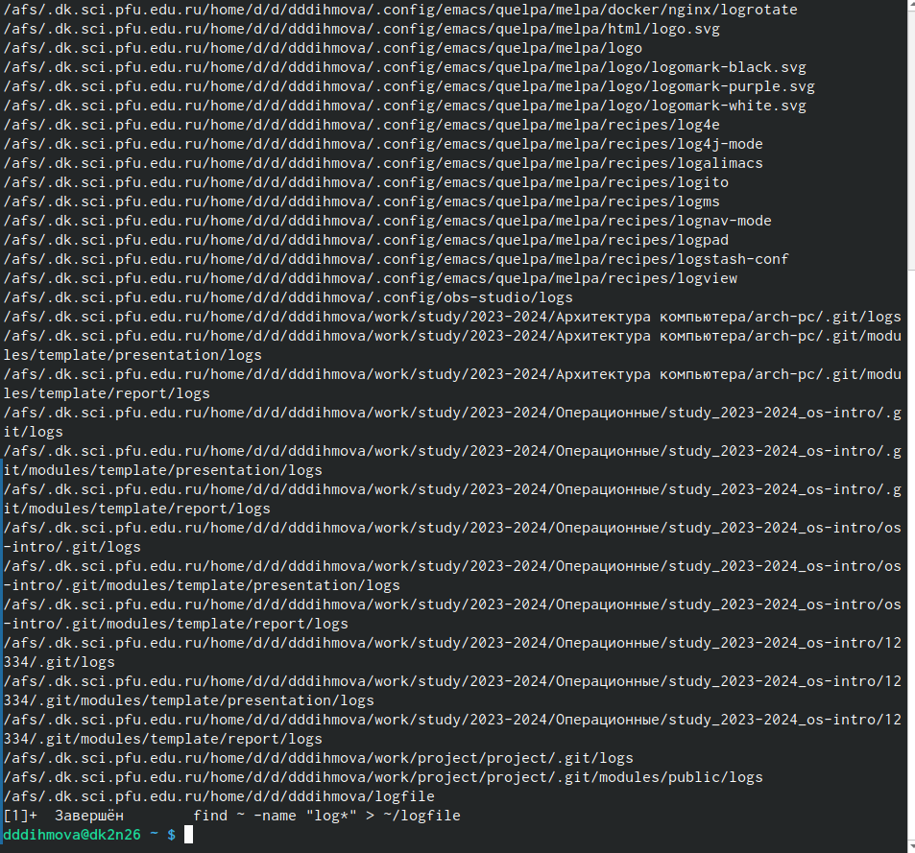

Рис. 3: Окончание процесса

Удалила указанный файл, запустила в фоновом режиме гедит (рис. fig. 4).

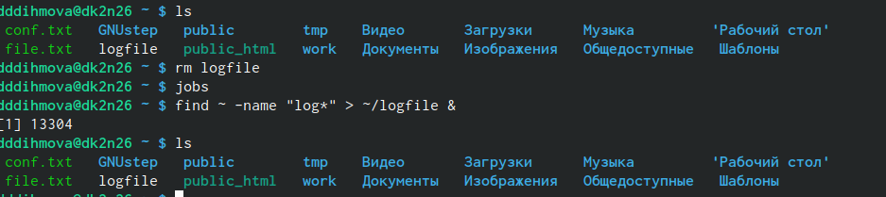

Рис. 4: Задание

Справка по команде дф (рис. fig. 5).

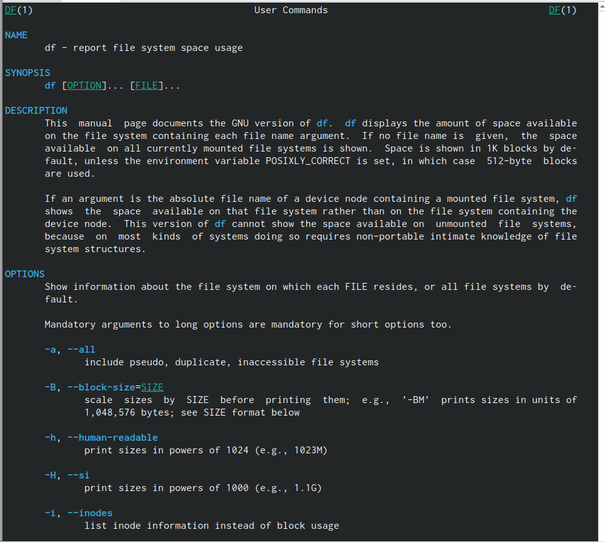

Рис. 5: df

Справка по команде дф (рис. fig. 6).

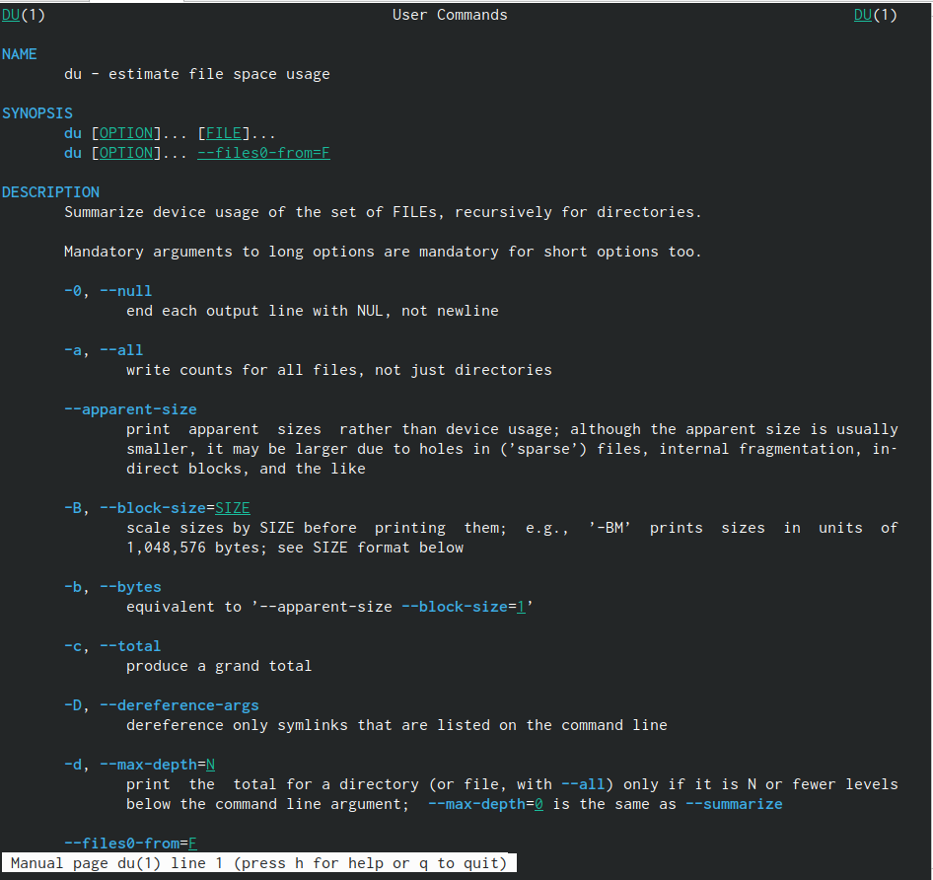

Рис. 6: du

С помощью команды find вывела имена всех директорий имеющихся в домашнем каталоге (рис. fig. 7).

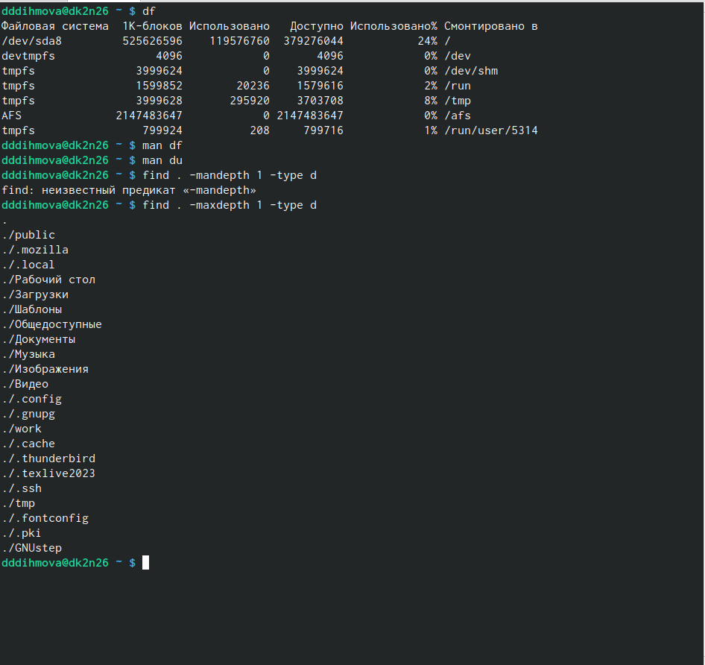

Рис. 7: Все директории

# 4 Выводы

Я ознакомилась с инструментами поиска файлов и фильтрации текстовых данных. Приобрела практические навыки по управлению процессами, по проверке использования диска и обслуживанию файловых систем.

# Список литературы

1. Таненбаум Э., Бос Х. Современные операционные системы. 4-е изд. СПб.: Питер, 2015. 1120 с.

2. Robbins A. Bash Pocket Reference. O’Reilly Media, 2016. 156 с.

3. Zarrelli G. Mastering Bash. Packt Publishing, 2017. 502 с.

4. Newham C. [Learning the bash Shell: Unix Shell Programming](http://www.amazon.com/Learning-bash-Shell-Programming-Nutshell/dp/0596009658). O’Reilly Media, 2005. 354 с.